11-02 Nr. 54

Richtlinie   
zur Gewährung von Zuwendungen   
für die Durchführung von Begegnungsmaßnahmen im Rahmen von Schulpartnerschaften

Runderlass des Ministeriums für Schule und Bildung

Vom 22. August 2023 (ABl. NRW. 09/23)[1]

1

Zuwendungszweck

Das Land Nordrhein-Westfalen gewährt nach Maßgabe dieser Richtlinie und den §§ 23, 44 der Landeshaushaltsordnung in der Fassung der Bekanntmachung vom 26. April 1999 (GV. NRW. S. 158) in der jeweils geltenden Fassung, im Folgenden LHO, sowie dem Runderlass „Verwaltungsvorschriften zur Landeshaushaltsordnung“ vom 6. Juni 2022 (MBl. NRW. S. 445) in der jeweils geltenden Fassung, im Folgenden VV zur LHO, Zuwendungen für die Durchführung von Begegnungsmaßnahmen im Rahmen von Schulpartnerschaften sowie für vorbereitende virtuelle Begegnungsmaßnahmen.

Ein Rechtsanspruch der Antragstellerin oder des Antragstellers auf Gewährung der Zuwendung besteht nicht, vielmehr entscheidet die Bewilligungsbehörde aufgrund ihres pflichtgemäßen Ermessens im Rahmen der verfügbaren Haushaltsmittel.

2

Gegenstand der Förderung

Gefördert werden Schulbegegnungen aller Schulformen für Schulpartnerschaften sowie für vorbereitende virtuelle Begegnungsmaßnahmen mit Schulen in den Ländern Israel, Polen, in dem Vereinigten Königreich, in den palästinensischen Gebieten, in der italienischen Region Piemont, in den französischen Regionen Provence-Alpes-Côte d’Azur, Hauts-de-France oder Auvergne-Rhône-Alpes in der französischen Stadt Versailles oder an einem geeigneten Drittort.

3

Zuwendungsempfängerin oder Zuwendungsempfänger

Zuwendungsempfänger können Fördervereine (e. V.) beziehungsweise Schulträger öffentlicher Schulen oder privater Ersatzschulen sein.

Zuwendungsempfänger dürfen Zuwendungen nur zur Projektförderung an Dritte weiterleiten, wenn dies der Erfüllung des Zuwendungszweckes dient. Zuwendungen dürfen nur an solche Dritte weitergeleitet werden, bei denen eine ordnungsgemäße Geschäftsführung gesichert erscheint und die in der Lage sind, die Verwendung der Mittel bestimmungsgemäß nachzuweisen.

4

Zuwendungsvoraussetzungen

Die Förderung erfolgt unter folgenden zusätzlichen Voraussetzungen:

a) Durchführung einer Begegnungsmaßnahme im Rahmen einer Schulpartnerschaft mit Schulen in den Ländern Israel, Polen, dem Vereinigten Königreich, in den palästinensischen Gebieten, in der italienischen Region Piemont, in den französischen Regionen Provence-Alpes-Côte d’Azur, Hauts-de-France oder Auvergne-Rhône-Alpes in der französischen Stadt Versailles oder an einem geeigneten Drittort.

b) Der Aufenthalt im Gastland muss mindestens fünf Tage betragen.

c) Die Gruppengröße muss mindestens sieben Teilnehmerinnen/Teilnehmer, davon mindestens fünf Schülerinnen/Schüler betragen.

d) Die Schülerinnen und Schüler sollen vorwiegend in Gastfamilien untergebracht werden. In begründeten Ausnahmefällen kann die Unterbringung auch in Jugendherbergen oder Ähnliches erfolgen.

e) Es handelt sich um ein schulbezogenes Projekt während der regulären Schulzeit.

f) In Verbindung mit einer Begegnungsmaßnahme kann der Besuch einer Gedenkstätte zusätzlich bezuschusst werden.

g) Die Begegnungsmaßnahme darf nicht ausschließlich touristischen Zwecken dienen.

h) Ein geeigneter Drittort muss einen direkten Bezug zu dem Sitzland der Partnerschule haben. Ebenjener darf nur ausgewählt werden, wenn eine Begegnungsmaßnahme im Sitzland aus objektiven Gründen nicht möglich ist. Dies ist im Antrag ausführlich zu begründen.

5

Art und Umfang, Höhe der Zuwendung

5.1 Zuwendungsart

Projektförderung

5.2 Finanzierungsart

Anteilfinanzierung

5.3 Form der Zuwendung

Zuschuss/Zuweisung

5.4 Bemessungsgrundlage

Gefördert werden Sachausgaben.

5.4.1 Allgemeine Sachausgaben

Gefördert werden allgemeine Sachausgaben, insbesondere pädagogisches Projektmaterial und Versandkosten mit einem Förderhöchstbetrag von 250 Euro.

5.4.2.1 Israel und palästinensische Gebiete

1. Gefördert werden im Rahmen der Begegnungsmaßnahme Reise- und Aufenthaltsausgaben mit einem Förderhöchstbetrag von 250 Euro pro Teilnehmerin/Teilnehmer.

2. Reisegruppen haben die Möglichkeit, im Rahmen der Begegnungsmaßnahme die Gedenkstätte Yad Vashem oder eine vergleichbare Gedenkstätte zu besuchen.

Der Förderhöchstbetrag für den Besuch einer Gedenkstätte beträgt 500 Euro pro Gruppe.

5.4.2.2 Polen

1. Gefördert werden im Rahmen der Begegnungsmaßnahme Reise- und Aufenthaltsausgaben mit einem Förderhöchstbetrag von 150 Euro pro Teilnehmerin/Teilnehmer.

2. Reisegruppen haben die Möglichkeit, im Rahmen der Begegnungsmaßnahme die Gedenkstätte Auschwitz-Birkenau oder eine vergleichbare Gedenkstätte zu besuchen. Der Förderhöchstbetrag für den Besuch einer Gedenkstätte beträgt 200 Euro pro Gruppe.

5.4.2.3 Vereinigtes Königreich

Gefördert werden im Rahmen der Begegnungsmaßnahme Reise- und Aufenthaltsausgaben mit einem Förderhöchstbetrag von 250 Euro pro Teilnehmerin/Teilnehmer.

5.4.2.4 Italienische Region Piemont

Gefördert werden im Rahmen der Begegnungsmaßnahme Reise- und Aufenthaltsausgaben mit einem Förderhöchstbetrag von 150 Euro pro Teilnehmerin/Teilnehmer.

5.4.2.5 Französische Regionen Provence-Alpes-Côte d’Azur, Hauts-de-France, Auvergne-Rhône-Alpes sowie französische Stadt Versailles

Gefördert werden im Rahmen der Begegnungsmaßnahme Reise- und Aufenthaltsausgaben mit einem Förderhöchstbetrag von 150 Euro pro Teilnehmerin/Teilnehmer.

5.4.2.6 Geeigneter Drittort

Die jeweiligen Förderhöchstbeträge gelten auch für Begegnungsmaßnahmen an einem geeigneten Drittort.

5.4.3 Virtuelle Begegnungsmaßnahmen

Begegnungsmaßnahmen sollen in Präsenz durchgeführt werden. Zur Vorbereitung realer Begegnungen können die Zuwendungsempfänger virtuelle Begegnungsmaßnahmen durchführen.

Folgende Optionen, die auch kombiniert werden dürfen, werden mit einem Förderhöchstbetrag von 1.000 Euro gefördert:

1. Buchung virtueller Räume beziehunsweise Videokonferenzsysteme, gegebenenfalls mit Moderation beziehungsweise technischem Support (unter Beachtung der geltenden datenschutzrechtlichen Bestimmungen).

Förderhöchstbetrag: 500 Euro

2. Vergütung von externen Referentinnen beziehungsweise Referenten (zum Beispiel Dienstvertrag oder Honorar für einen pädagogischen Tag) zur fachlichen Begleitung eines Online-Projekts im schulischen Bereich.

Förderhöchstbetrag: 1.000 Euro

5.5 Fördersatz

Der Fördersatz beträgt maximal 80 Prozent der Gesamtausgaben. Mindestens 20 Prozent der Gesamtausgaben sind als Eigenanteil zu erbringen.

6

Sonstige Zuwendungsbestimmungen

6.1 Kombinierbarkeit mit weiteren öffentlichen Förderungen

Eine Verbindung mit anderen Förderungen von Kommunen, Land und Bund ist möglich. Sie muss im Ausgaben- und Finanzierungsplan transparent dargestellt werden. Doppelförderungen müssen dabei ausgeschlossen werden (siehe 7).

6.2 Doppelförderung

Eine Doppelförderung ist ausgeschlossen. Ein Projekt darf unter Betrachtung aller zufließenden Finanzierungen nicht zu mehr als 100 Prozent finanziert sein. Es sind alle Finanzierungspositionen, die in das Projekt fließen, im Ausgaben- und Finanzierungsplan anzugeben.

7

Verfahren

7.1 Antragsverfahren

[Die Anträge auf Gewährung der Zuwendung sind über die Seite www.bil](https://www.bildungsfoerderung-schule.nrw.de/auth/login)dungsfoerderung-schule.nrw.de auszufüllen und postalisch an die Bewilligungsbehörde zu übersenden. Dem Antrag ist ein vorläufiger Programmablauf beizufügen. Die Antragsfrist endet für das laufende Haushaltsjahr jeweils am 15. September. Anträge für Begegnungsmaßnahmen in Präsenz sowie einen Besuch einer Gedenkstätte müssen mindestens sechs Wochen vor Fahrtantritt, Anträge auf vorbereitende virtuelle Maßnahmen müssen mindestens vier Wochen vor der Begegnungsmaßnahme gestellt werden.

7.2 Bewilligungsverfahren

7.2.1 Bewilligungsbehörde

Bewilligungsbehörde ist die Bezirksregierung Düsseldorf.

7.2.2 Zuwendungsbescheid

Der Zuwendungsbescheid ist nach dem Muster der Anlage 2 zu erteilen.

7.2.3 Mittelabruf- und Auszahlungsverfahren

Der Zuwendungsempfänger kann nach Eintreten der Bestandskraft des Zuwendungsbescheides die Mittel abrufen. Die Bestandskraft kann vorzeitig herbeigeführt werden, indem nach Erhalt des Zuwendungsbescheides der Verzicht auf Einlegung von Rechtsmitteln unter Verwendung des Musters der Anlage 3 erklärt wird.

[Die Mittel werden auf Antrag nach dem Muster der Anlage 3 über die Seite www.bildungsfoerderung-schule.nrw.de](https://www.bildungsfoerderung-schule.nrw.de/auth/login) bereitgestellt.

7.3 Verwendungsnachweisverfahren

Der Verwendungsnachweis ist nach dem Muster der Anlage 4 über die [Seite www.bildungsfoerderung-schule.nrw.de](https://www.bildungsfoerderung-schule.nrw.de/auth/login) auszufüllen und postalisch an die Bewilligungsbehörde zu übersenden. Dem Verwendungsnachweis ist eine knappe Dokumentation der Fahrt und eine Teilnehmerliste beizufügen. Nicht verausgabte Fördermittel sind an die Bewilligungsbehörde unaufgefordert binnen acht Wochen nach Beendigung der jeweiligen Maßnahme zurückzuzahlen. Die Originalbelege sind von dem Zuwendungsempfänger für mindestens fünf Jahre zu archivieren und auf Verlangen vorzulegen. Die Bewilligungsbehörde behält sich vor, Belege bei Bedarf anzufordern beziehungsweise eine Prüfung vor Ort vorzunehmen.

7.4 Zu beachtende Vorschriften

Für die Bewilligung, Auszahlung und Abrechnung der Zuwendung sowie für den Nachweis und die Prüfung der Verwendung und eine erforderliche Aufhebung des Zuwendungsbescheides und die Rückforderung der gewährten Zuwendung gelten die VV/VVG zu § 44 LHO, soweit nicht nach diesen Förderrichtlinien Abweichungen zugelassen sind.

8

Inkrafttreten

Diese Richtlinie tritt am Tag nach der Veröffentlichung in Kraft und mit Ablauf des 31. Dezember 2027 außer Kraft.

|  |
| --- |
| Nachfolgend finden Sie die Anlage zur Verordnung: |

Anlage 1 - Seite 1 -

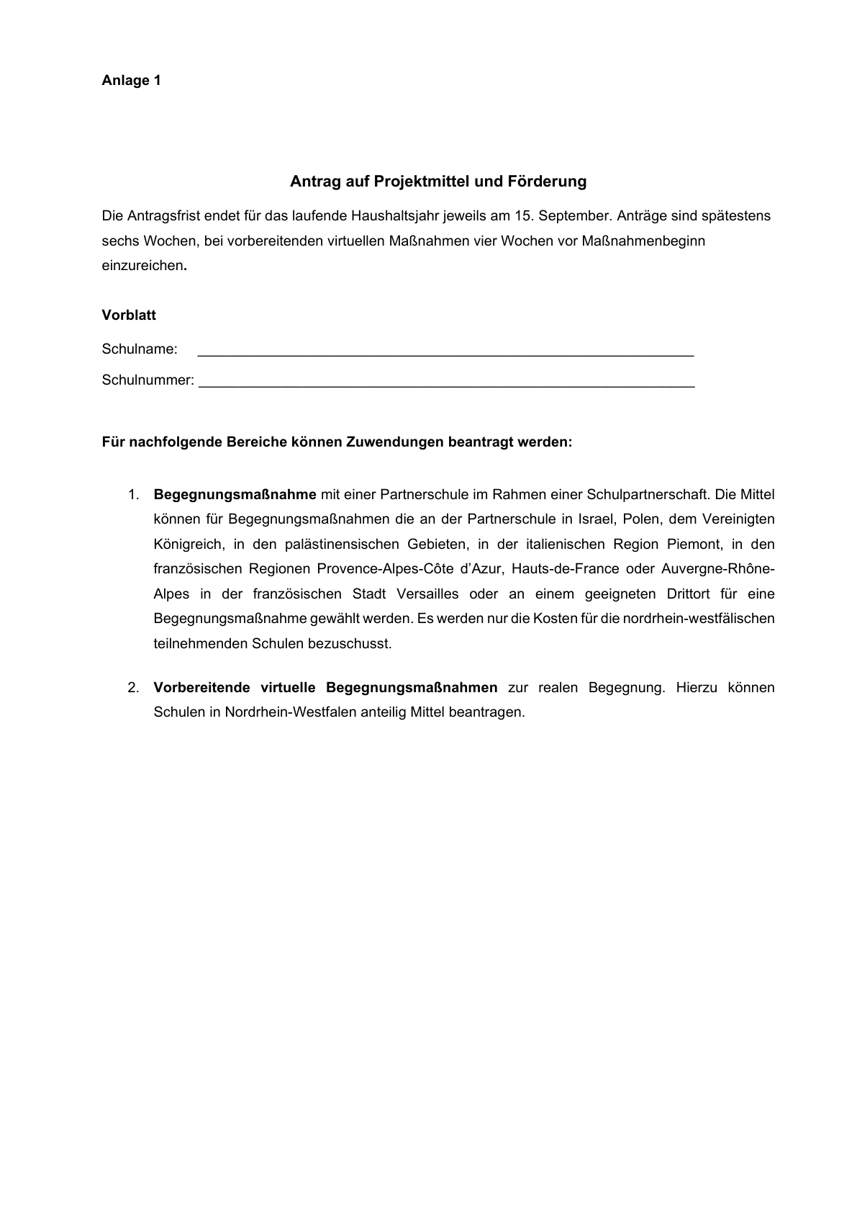Anlage 1 - Seite 2 -

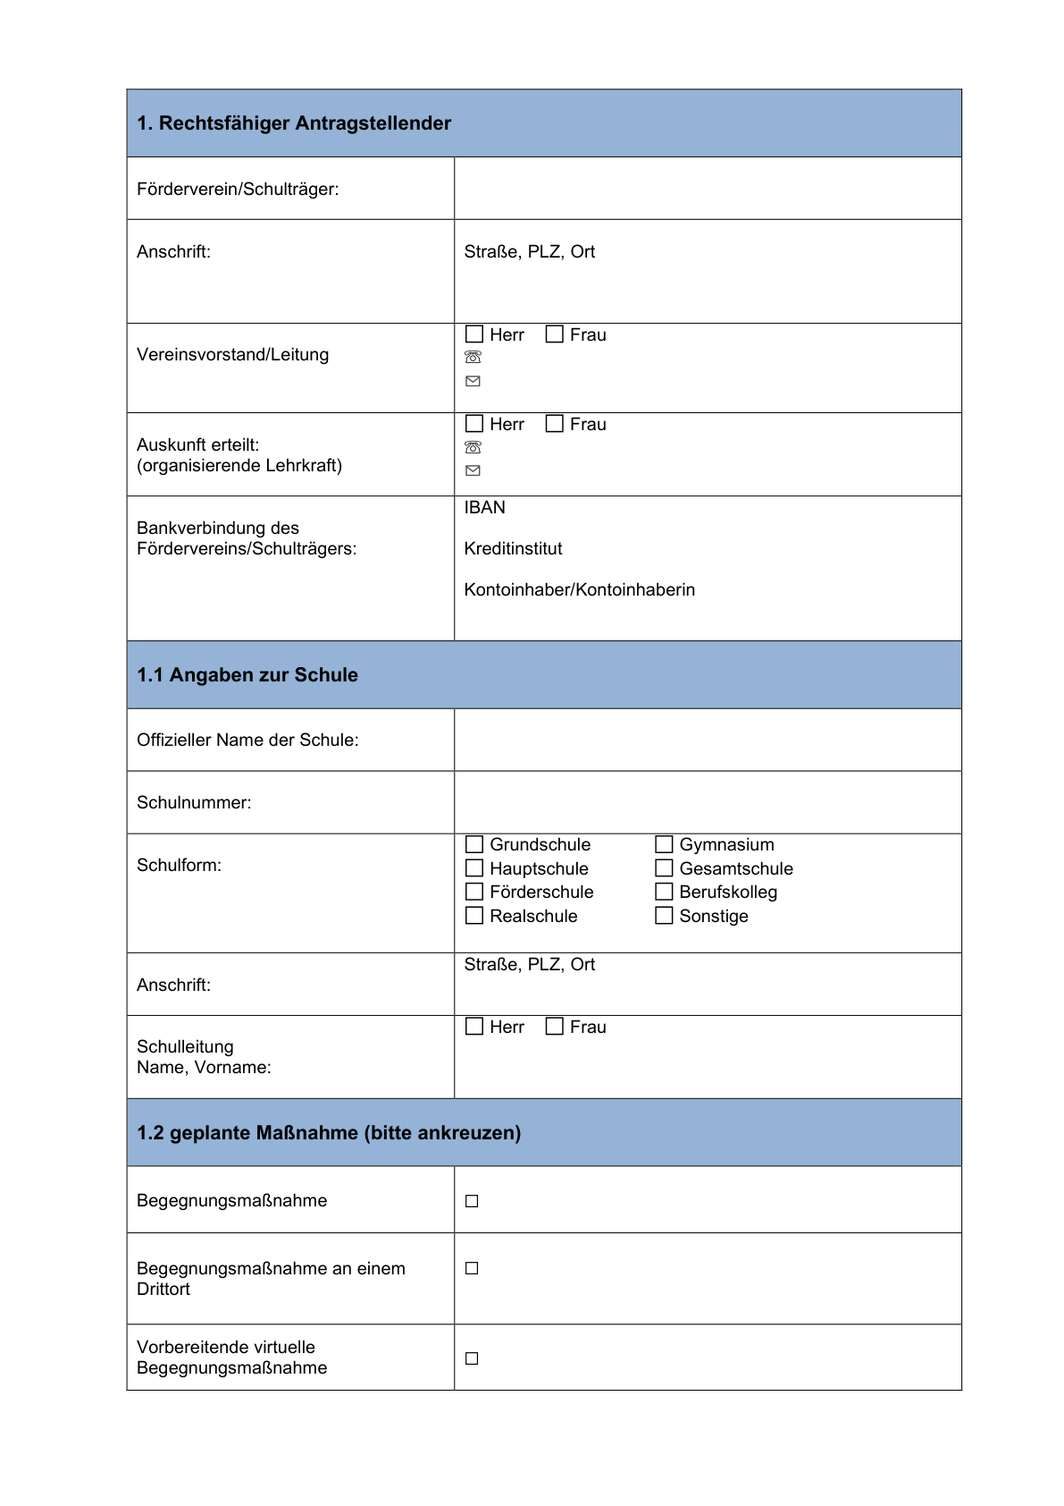

Anlage 1 - Seite 3 -

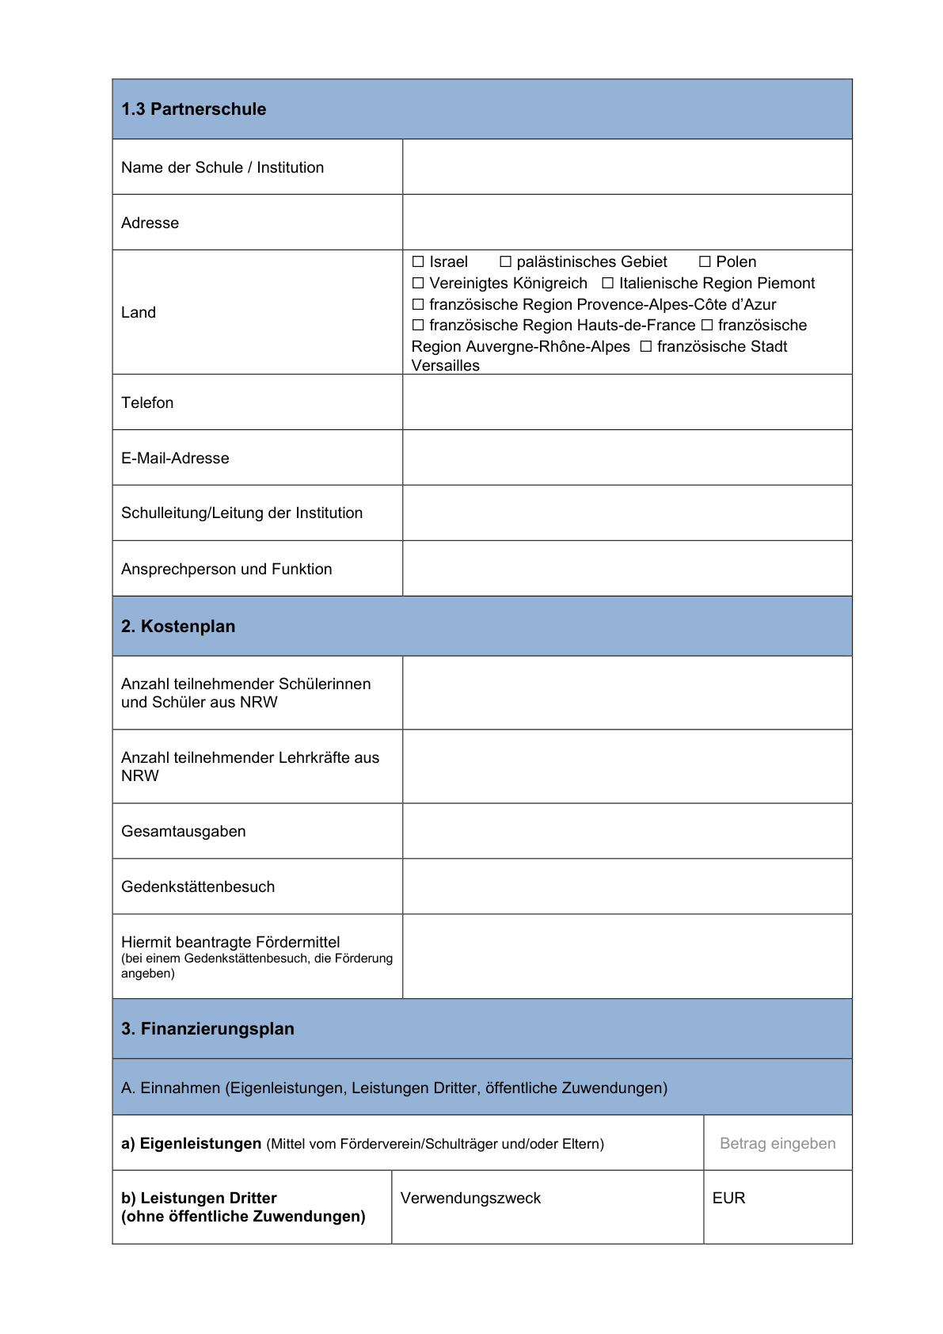

Anlage 1 - Seite 4 -

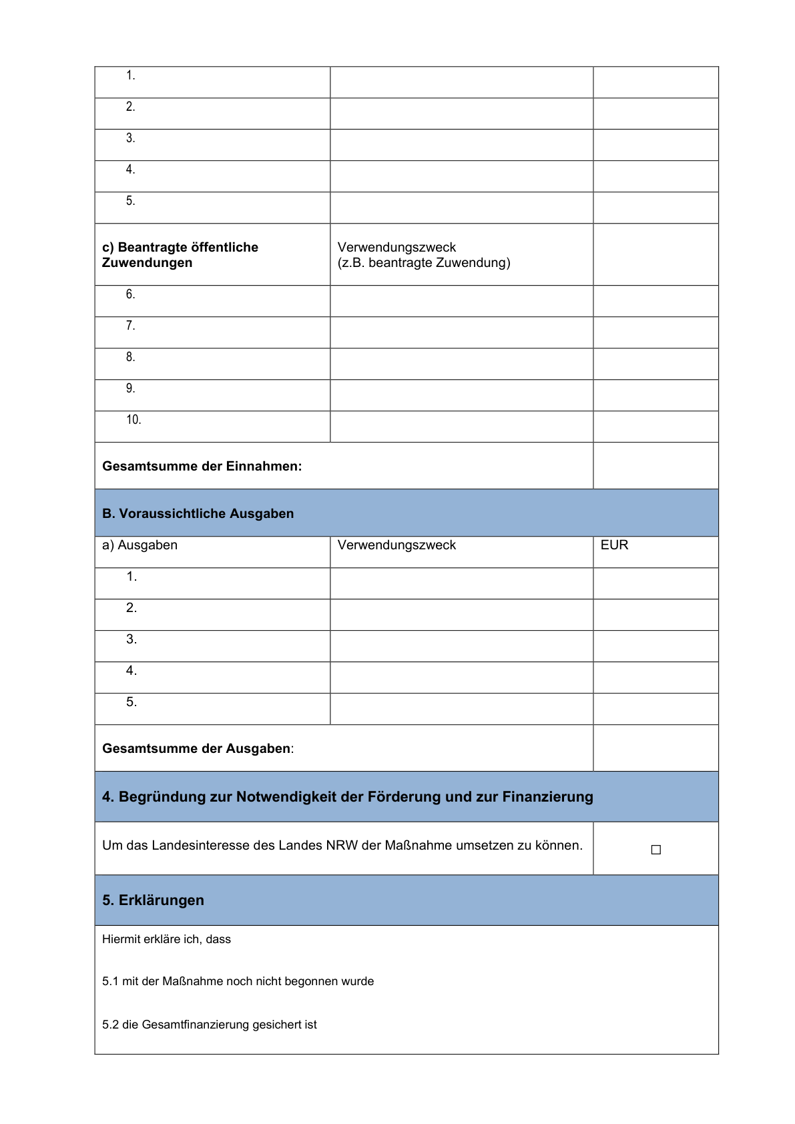

Anlage 1 - Seite 5 -

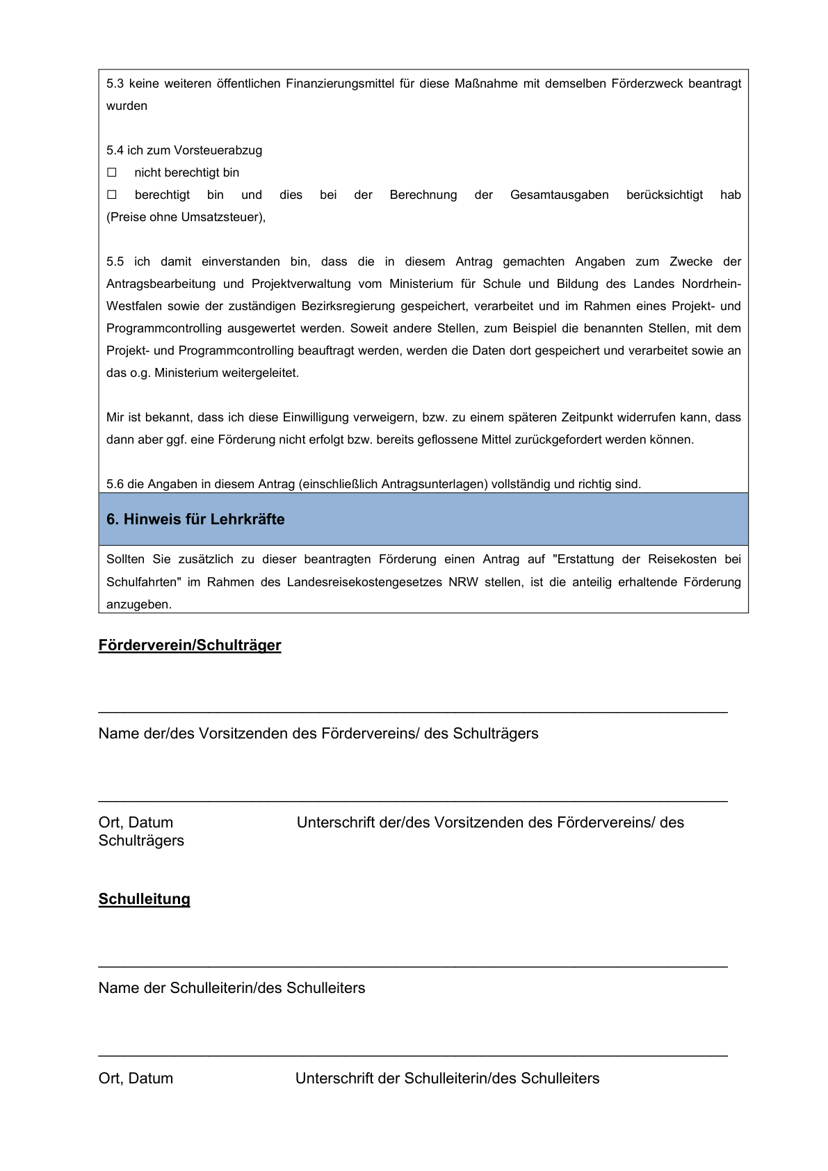

Anlage 1 - Seite 6 -

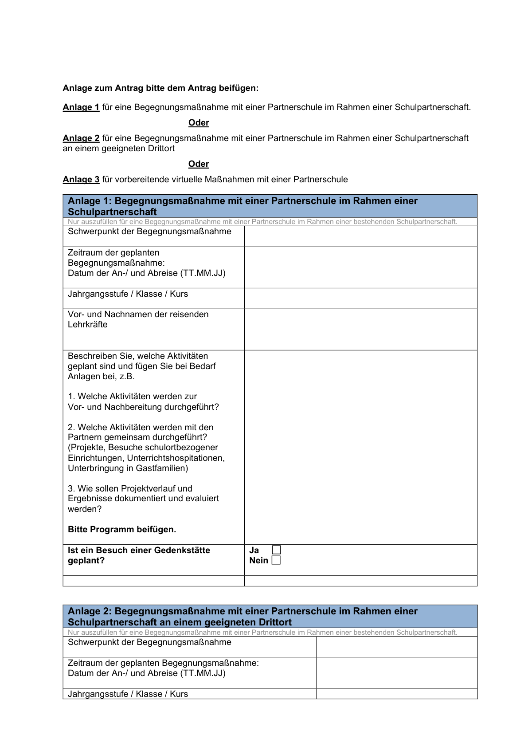

Anlage 1 - Seite 7 -

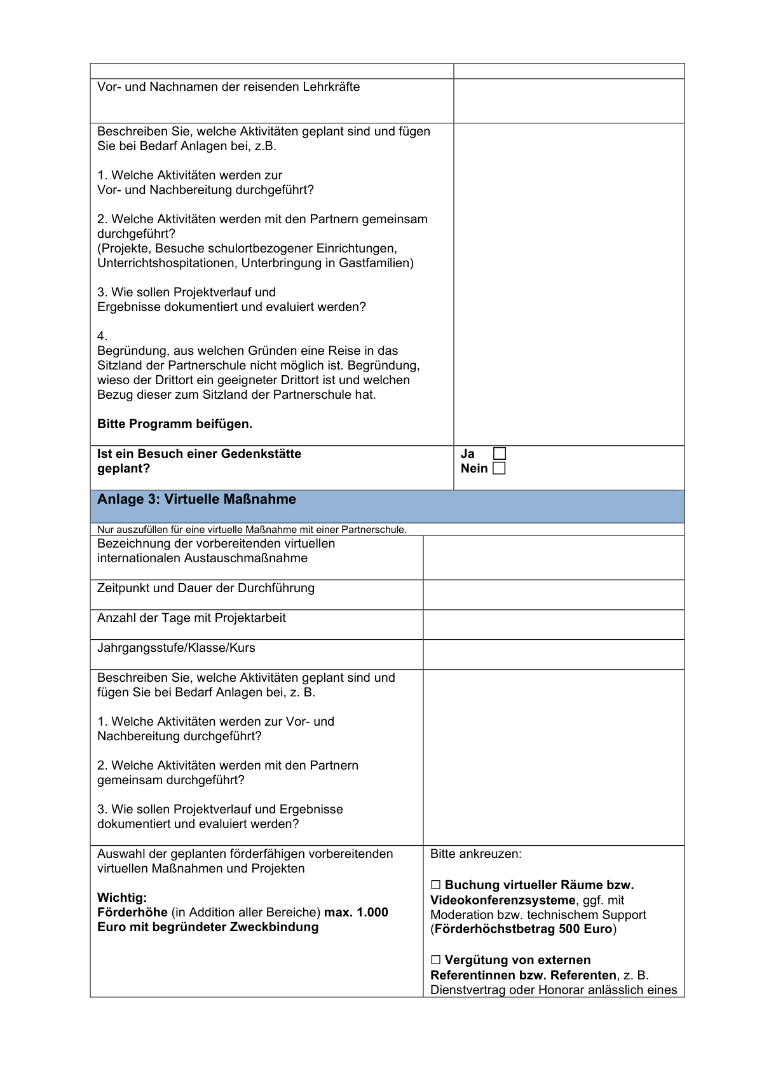

Anlage 1 - Seite 8 -

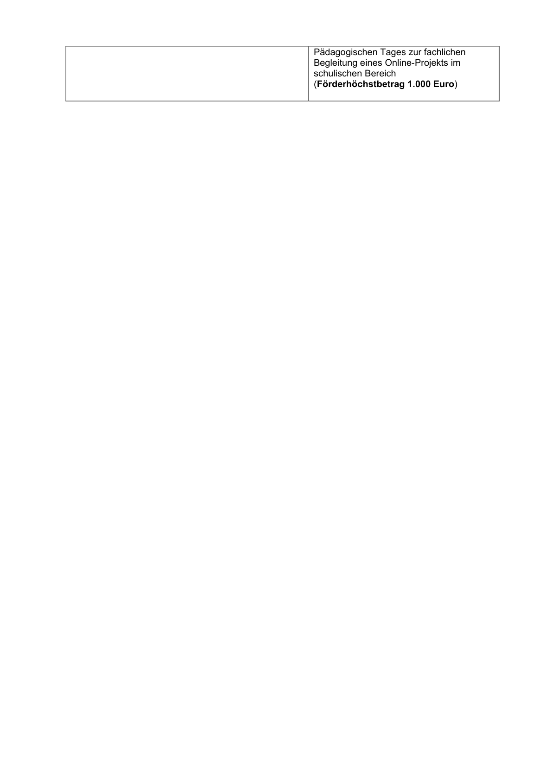

Anlage 2 - Seite 1 -

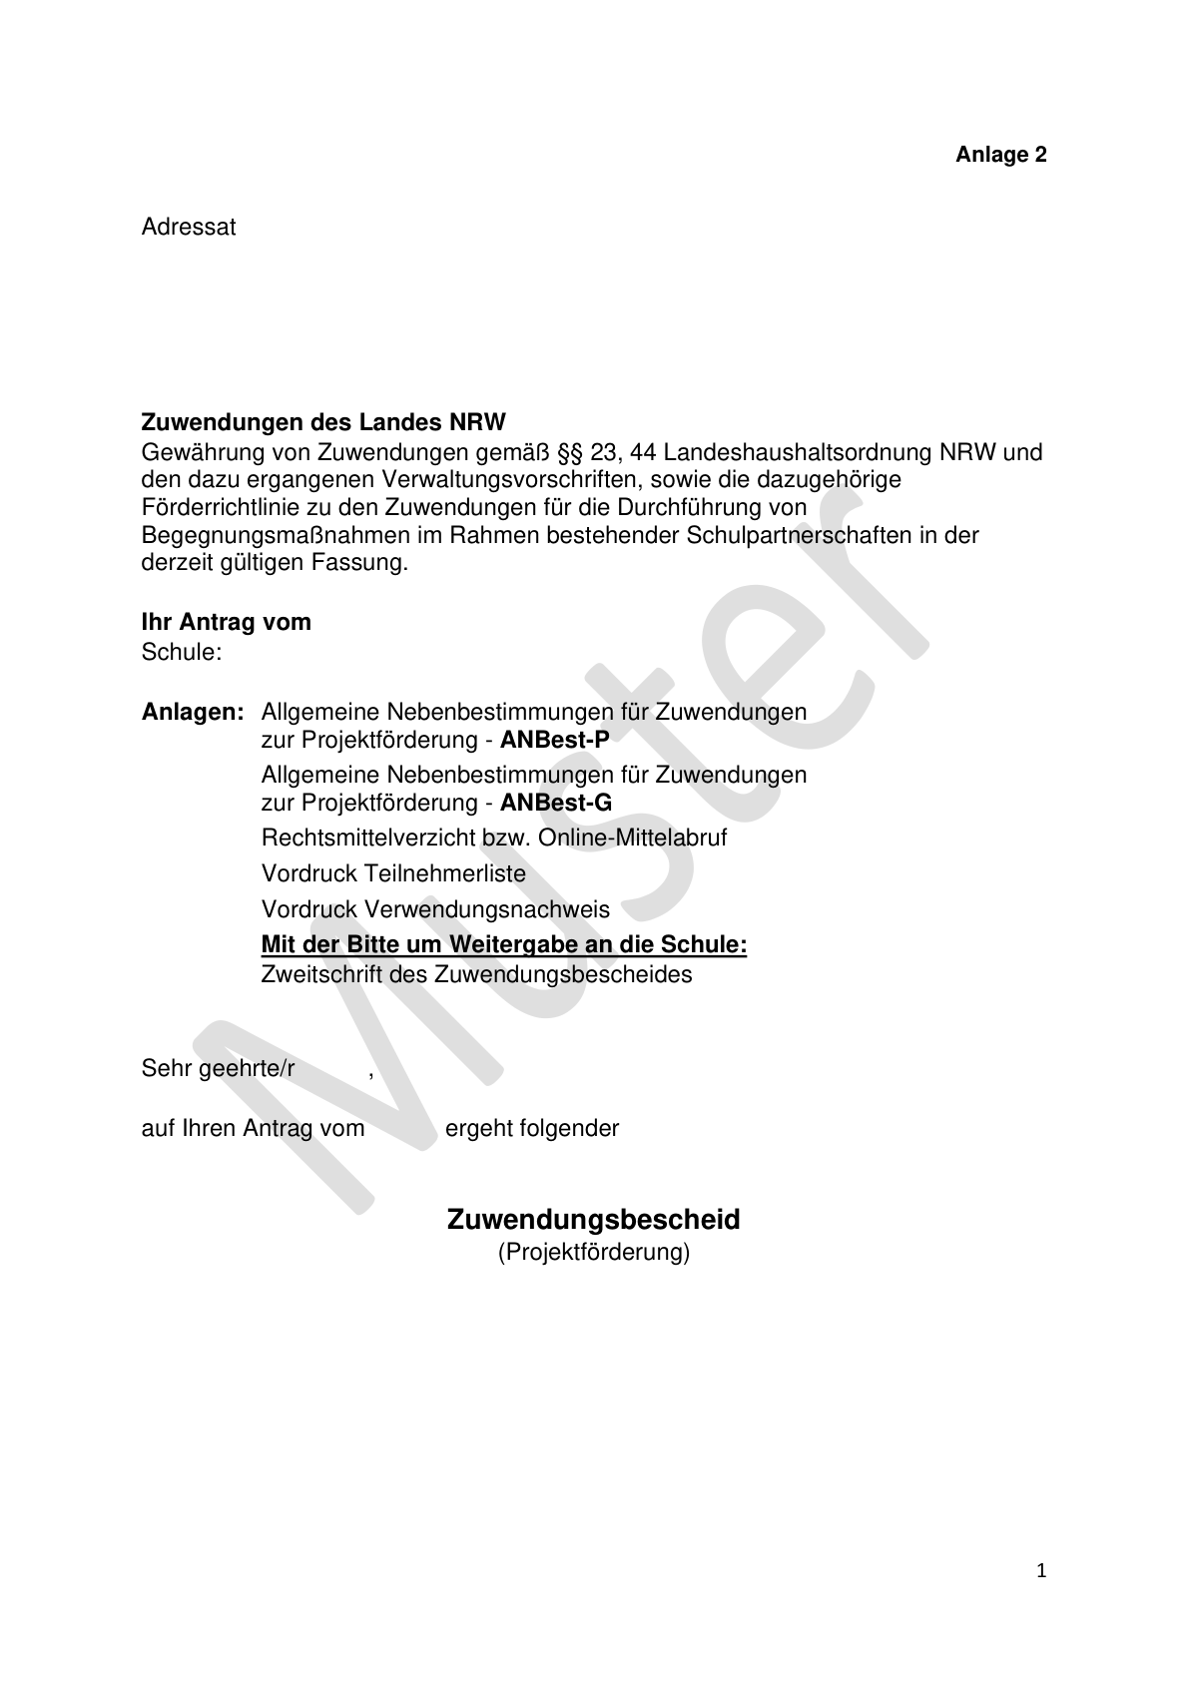

Anlage 2 - Seite 2 -

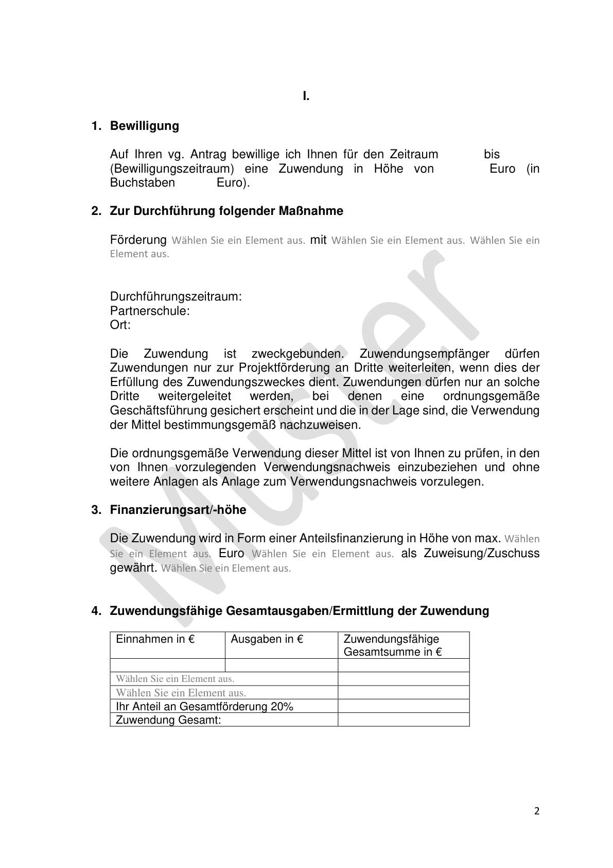

Anlage 2 - Seite 3 -

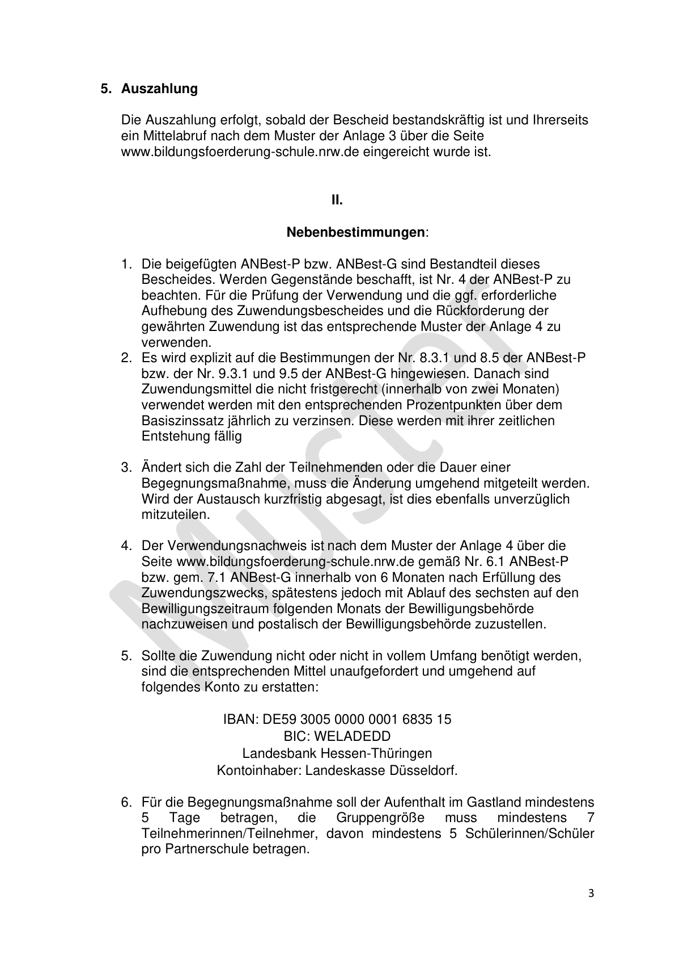

Anlage 2 - Seite 4 -

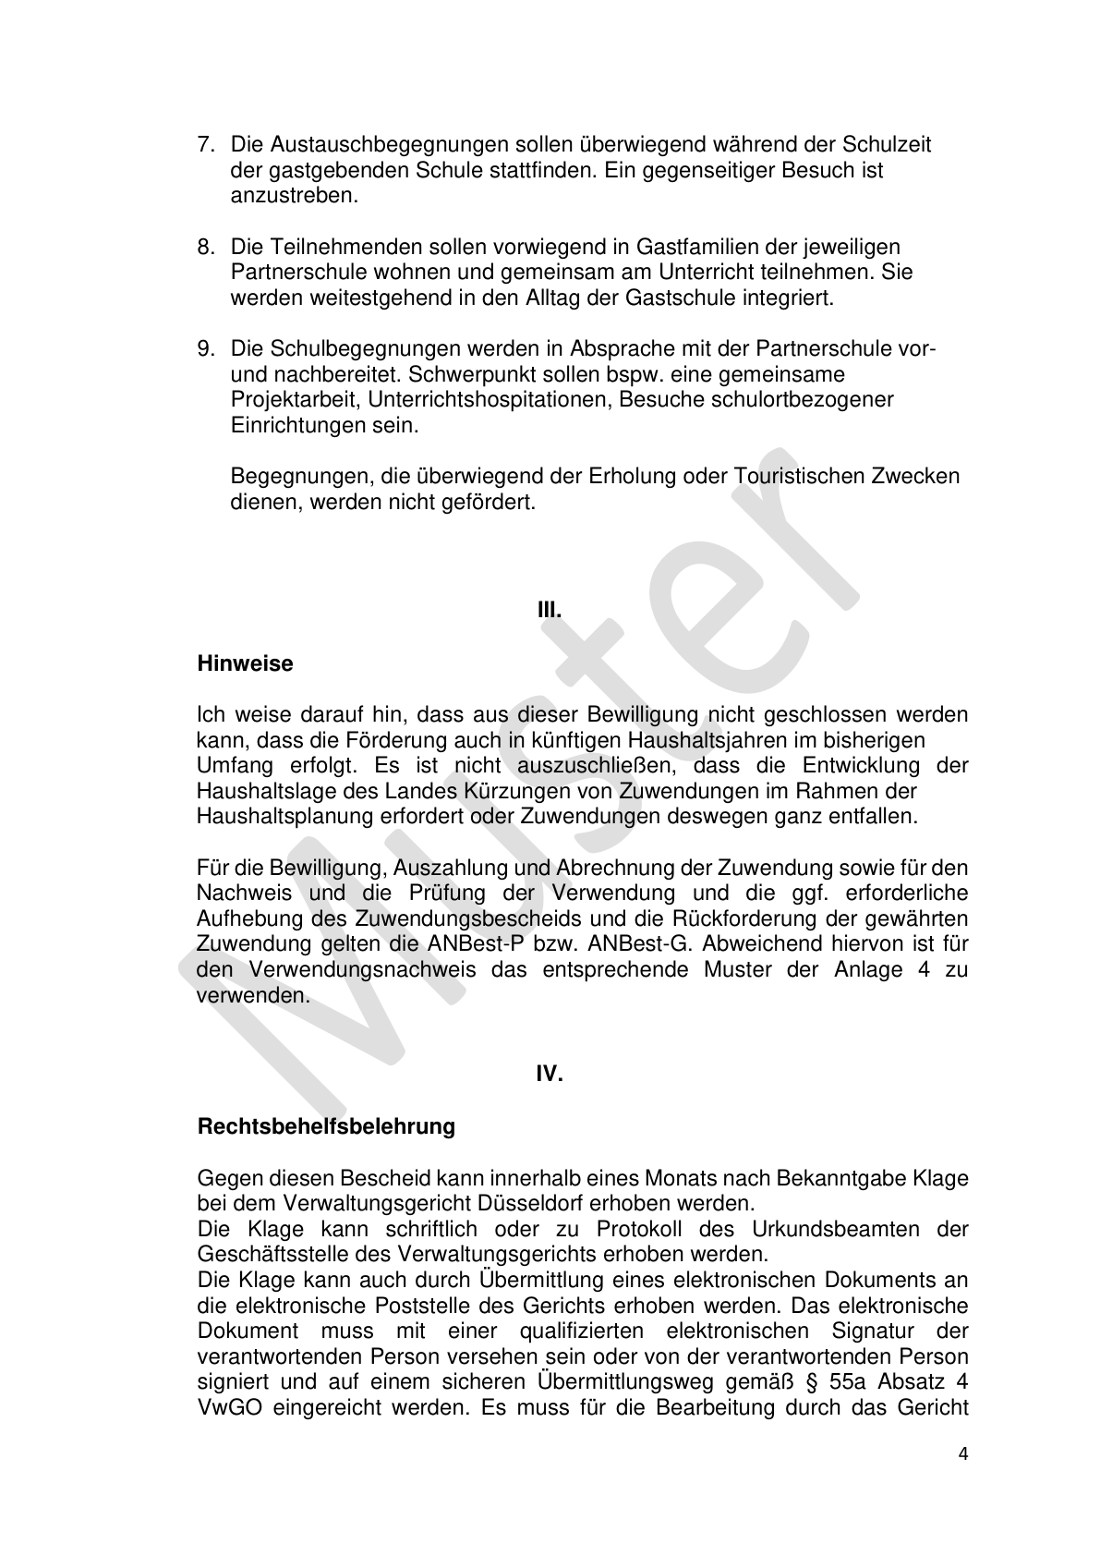

Anlage 2 - Seite 5 -

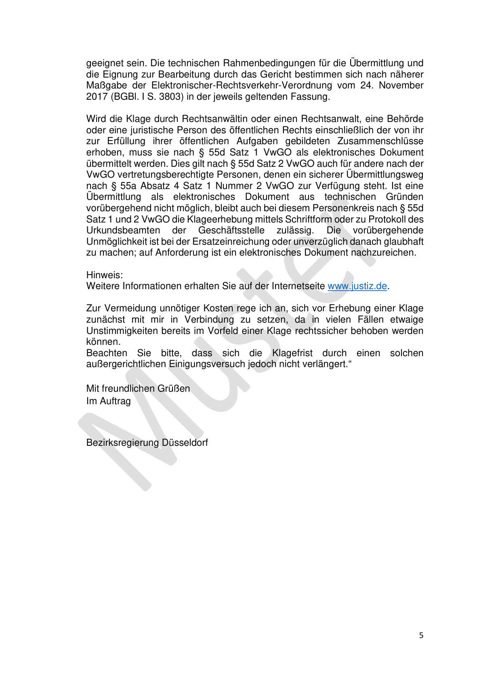

Anlage 3 - Seite 1 -

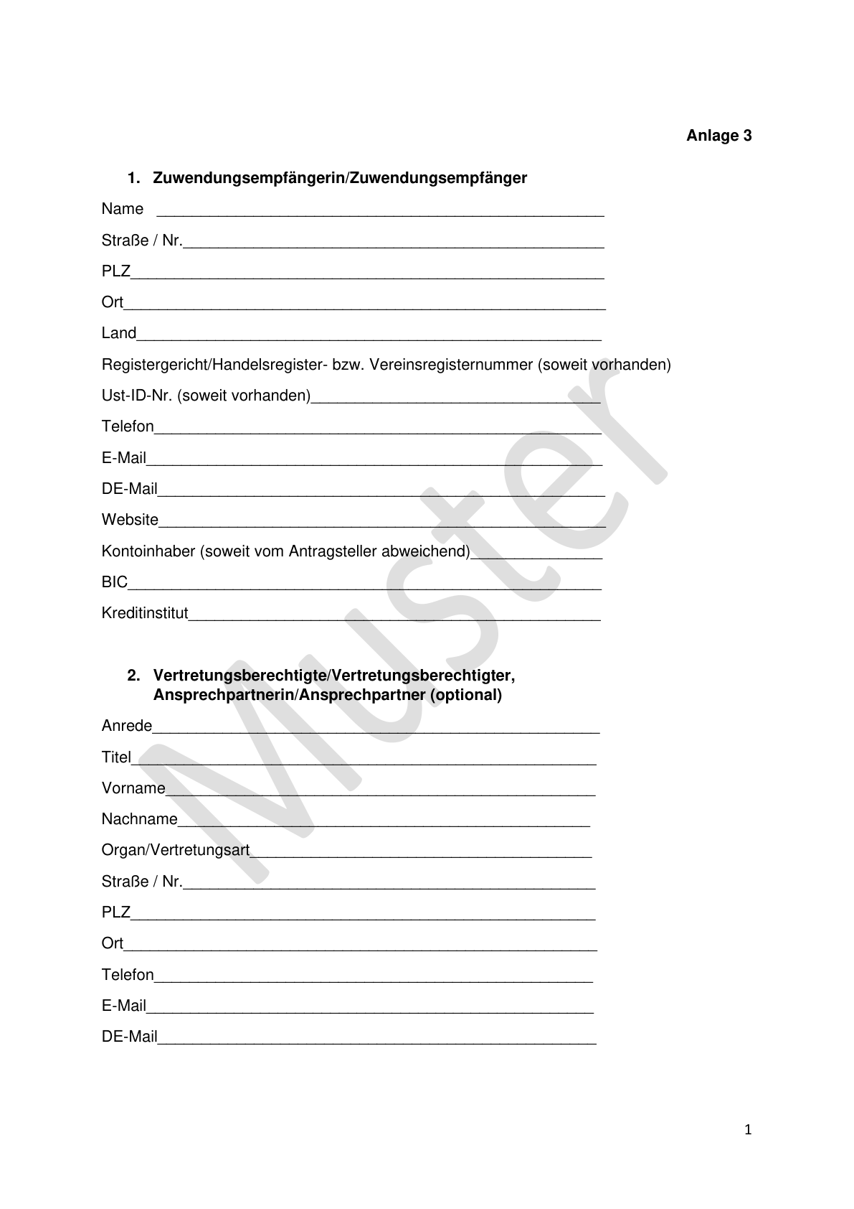

Anlage 3 - Seite 2 -

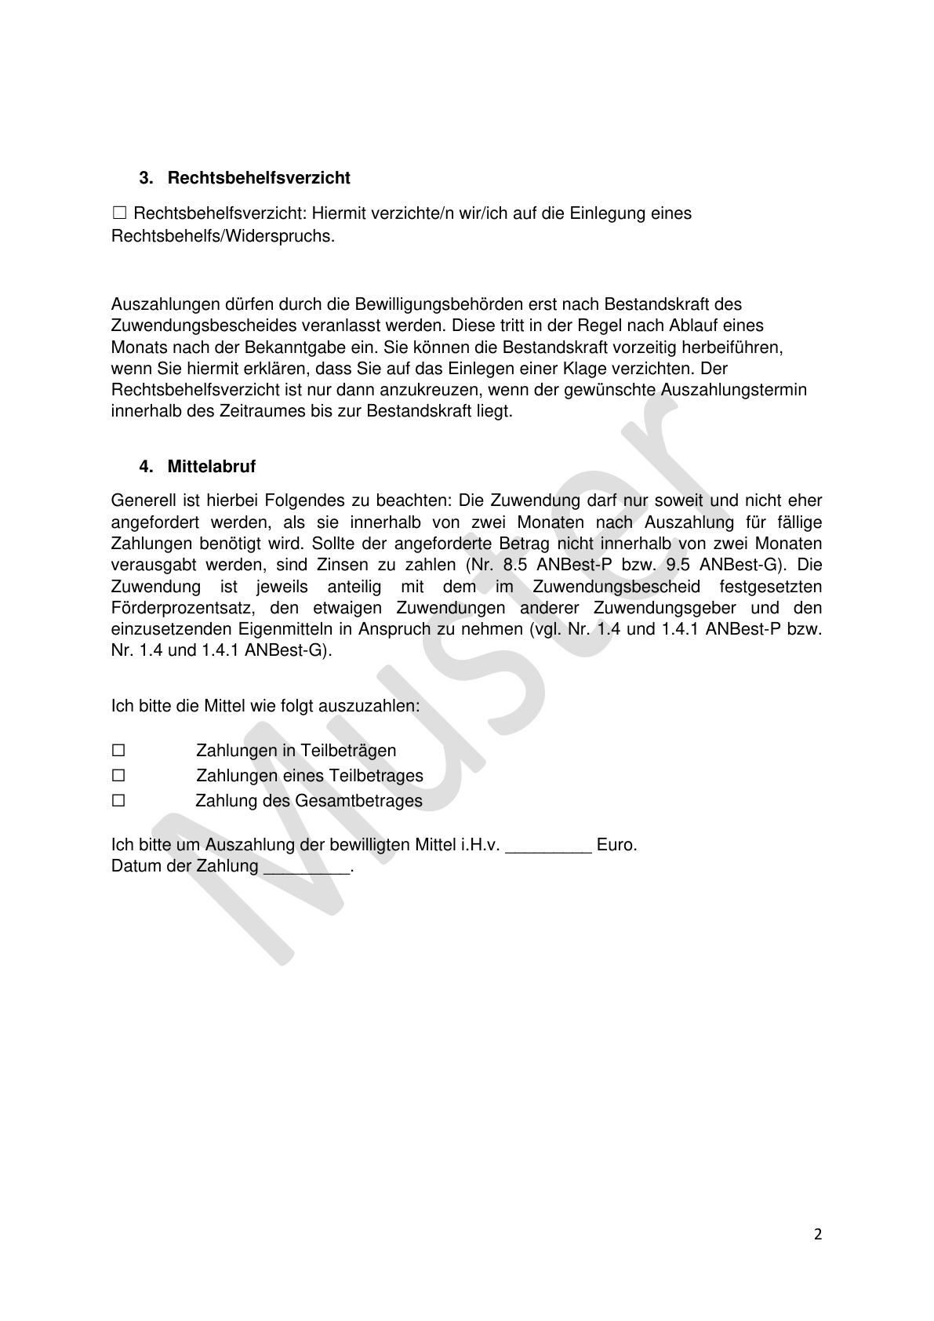

Anlage 4 - Seite 1 -

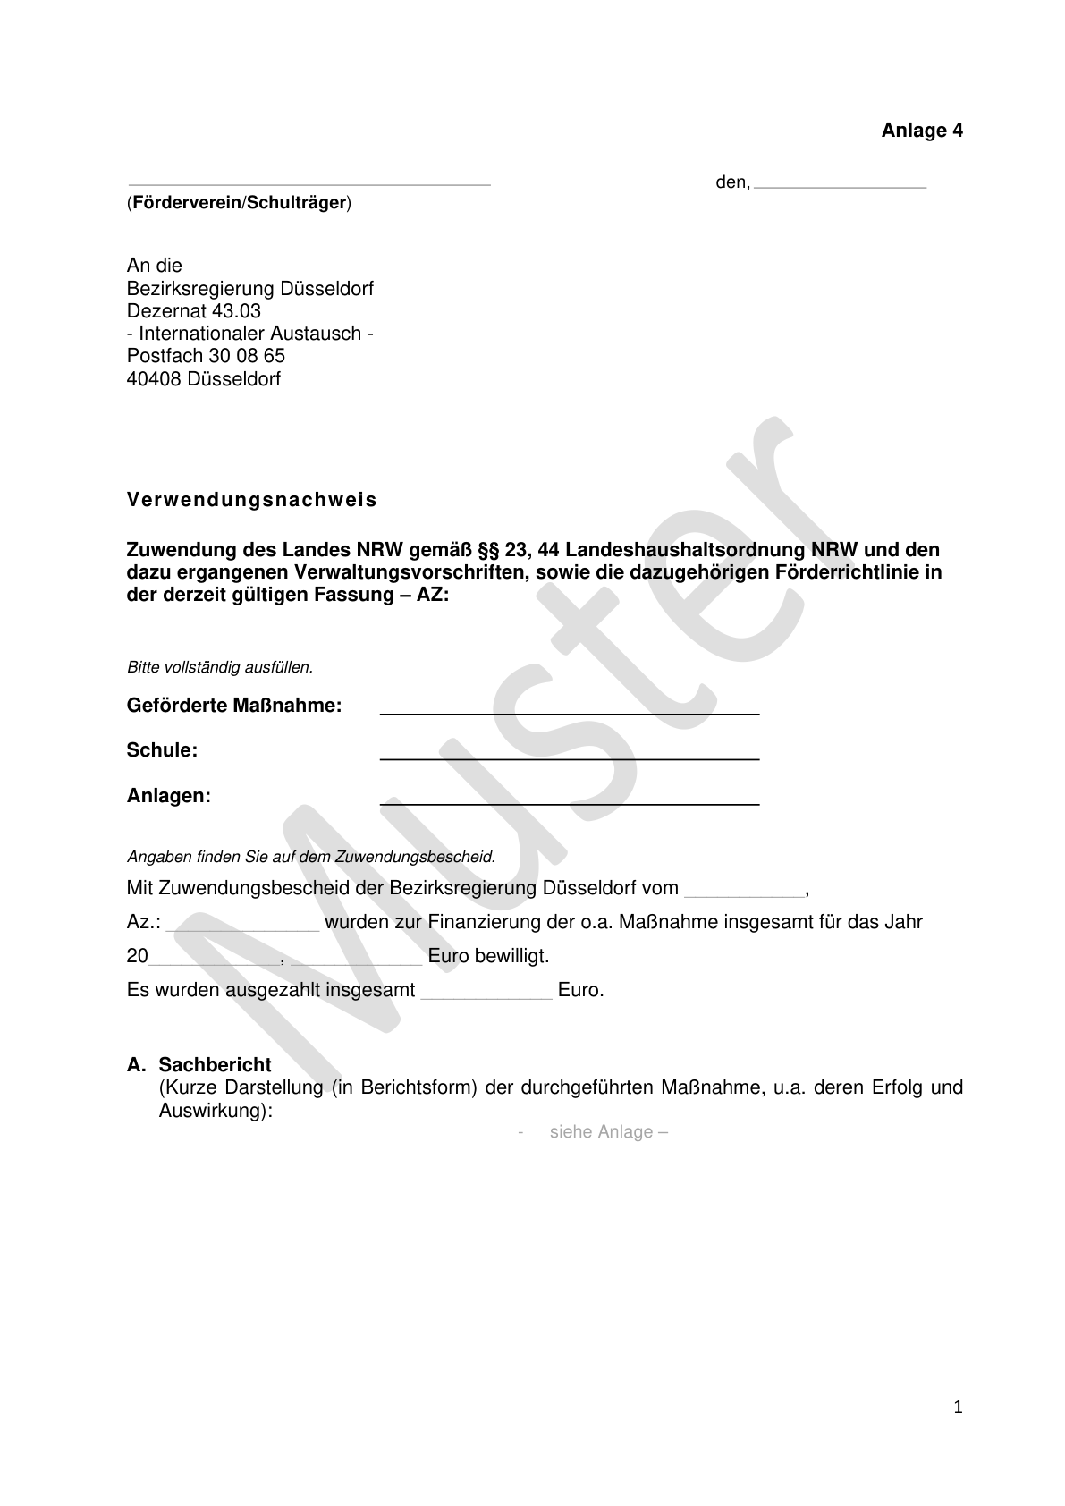

Anlage 4 - Seite 2 -

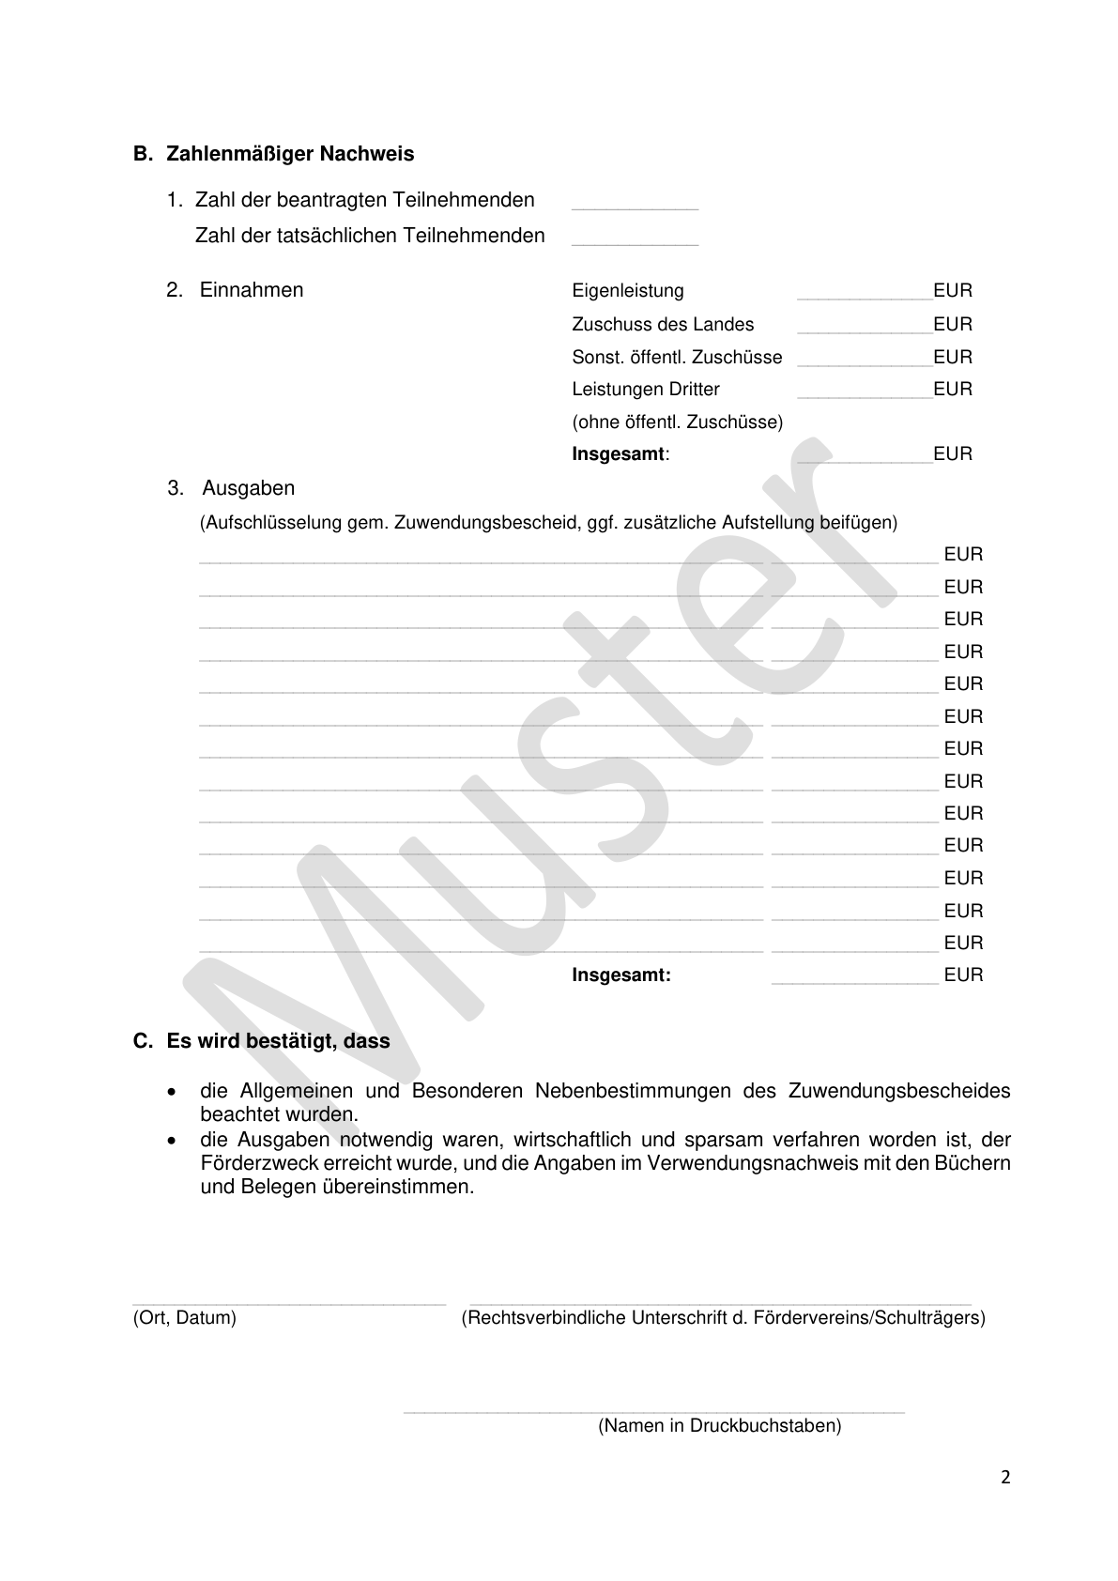

Anlage 4 - Seite 3 -

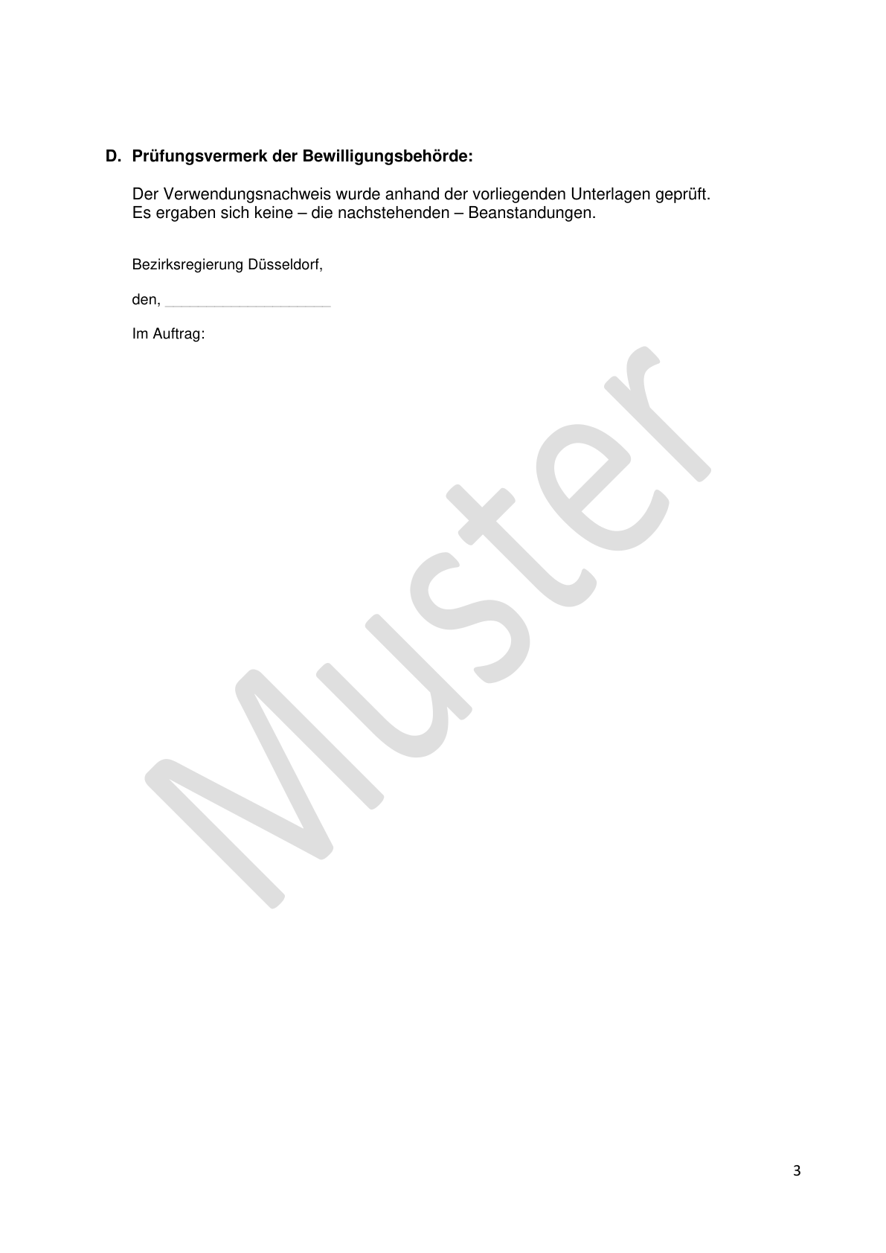

1. Bereinigt. Eingearbeitet:  
   RdErl. v. 12.03.2024 (ABI. NRW. 03/24)